data: 19.11.2021 r.
znak: INTZ.0005.7.2021.AP

Sz. P.
Bartosz Perlicjan
Przewodniczący Komisji Gospodarki,
Finansów i Rolnictwa
Rady Miejskiej w Rogoźnie

Poniżej przesyłam informację związaną z zadaniami inwestycyjnymi realizowanymi przez Wydział Rozwoju Gospodarczego Urzędu Miejskiego w Rogoźnie w 2021 roku zgodnie z przyjętym planem finansowym.

Przebudowa drogi w miejscowości Budziszewko:
Zakończono prace związane z przebudową 560 mb drogi o szerokości 4,5 m, w miejscowości Budziszewko, dzięki otrzymanemu dofinansowaniu w ramach Funduszu Ochrony Gruntów Rolnych w wysokości 132 750,00 zł. Łączna wartość inwestycji przekroczyła 828 061,26 złotych.
Mieszkańcy będą mogli swobodnie poruszać się po drodze w centrum miejscowości. Droga ta prowadzi do kościoła oraz do Szkoły Podstawowej im. Adama Mickiewicza.
Wykonawca:
Przedsiębiorstwo Budowlano-Drogowe
Cieśle
ul. Potulicka 10/5
64-610 Rogoźno
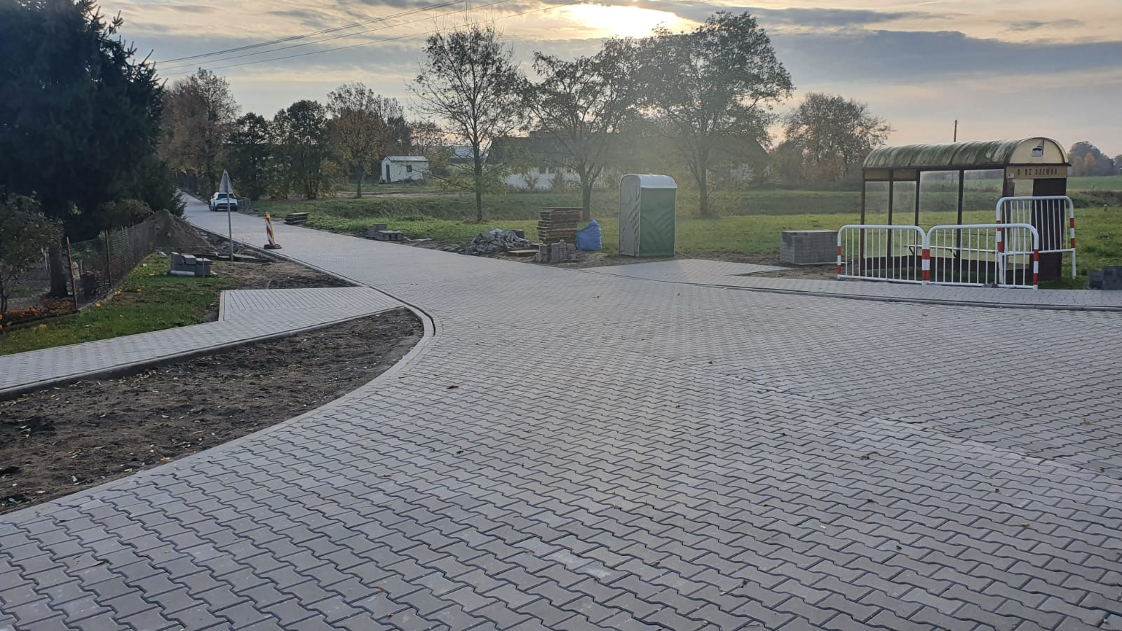

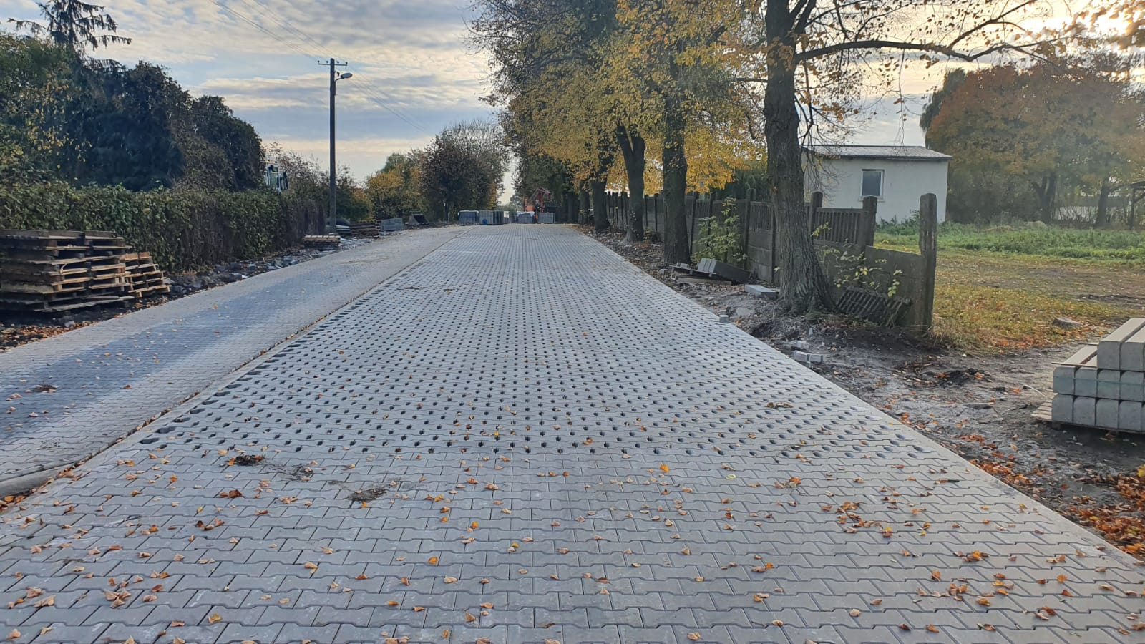

Przebudowa drogi gminnej w miejscowości Garbatka, Gmina Rogoźno
Zakres inwestycji obejmuje przebudowę drogi na odcinku 930 m i szerokości jezdni 5 m wraz z wlotem skrzyżowania z drogą powiatową nr 2027P. Zakres robót budowlanych obejmuje przebudowę drogi w zakresie: wykonania nawierzchni jezdni z betonu asfaltowego, wykonanie zjazdów z betonu asfaltowego, utwardzenie terenu pod istniejącą wiatę autobusową, wykonanie poboczy z kruszywa oraz odtworzenie istniejących rowów odparowujących.
Obecnie trwają prace związane z robotami ziemnymi.
Zadanie dofinansowane ze środków Rządowego Funduszu Rozwoju Dróg kwotą w wysokości 756 000,00 zł.
Wartość: 1 080 000,00 zł brutto
Umowny termin zakończenia prac: 24.12.2021 r.
Wykonawca:
BIMEX Sp. z o.o. Sp. K.
ul. Fabryczna 7
64-610 Rogoźno

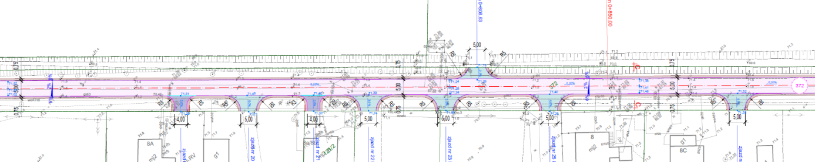

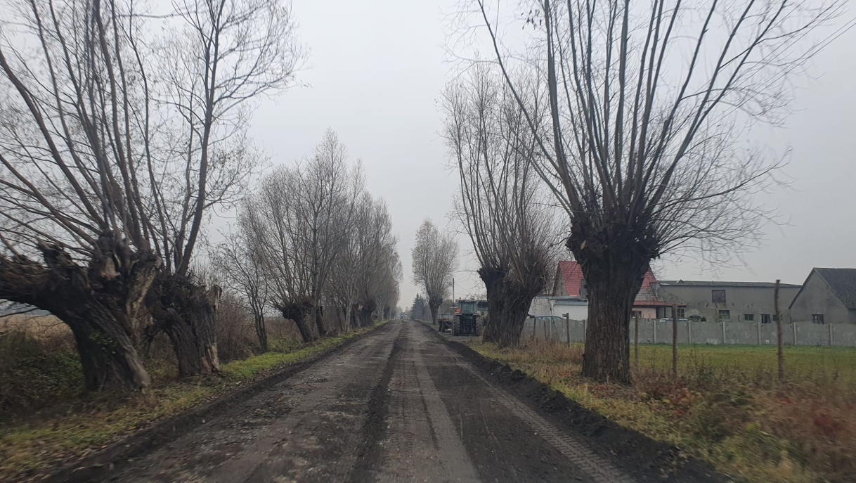

Przebudowa drogi gminnej w miejscowości Parkowo, Gmina Rogoźno
Przedmiotem inwestycji jest przebudowa drogi gminnej (droga Boguniewska) w miejscowości Parkowo. Zakres inwestycji obejmuje przebudowę drogi na odcinku 880 m i szerokości 4,5 m wraz z wlotem skrzyżowania z drogą powiatową nr 2025P.
Obecnie trwają prace przygotowawcze związane z pracami ziemnymi.
Zadanie dofinansowane ze środków Rządowego Funduszu Rozwoju Dróg kwotą w wysokości 586 981,00 zł.
Wartość: 840 000,00 zł brutto
Umowny termin zakończenia prac: 10.12.2021 r.
Wykonawca:
BIMEX Sp. z o.o. Sp. K.
ul. Fabryczna 7
64-610 Rogoźno

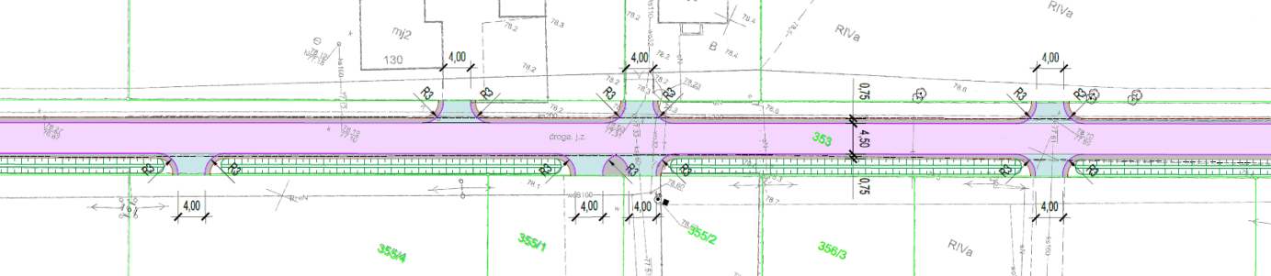

Adaptacja istniejących pomieszczeń na potrzeby pracowni lekcyjnych i bieżącego funkcjonowania Szkoły Podstawowej nr 2 im. Olimpijczyków Polskich w Rogoźnie.
Zadanie przewiduje wykonanie adaptacji istniejącego pomieszczenia na potrzeby zaplecza pracowni fizyko-chemicznej i biologicznej, wykonana zostanie nowa stolarka okienna, instalacja elektryczna, prace tynkarskie i malarskie wraz z instalacją elektryczną i zakupem wyposażenia w postaci mebli. Wyremontowana zostanie szatnia dla uczniów wraz z wyposażeniem jej w odpowiednie szafki i półki. W pomieszczeniu szatni zostanie wydzielone pomieszczenie stanowiące węzeł sanitarny dla uczniów, którego obecnie brakuje w głównym budynku szkoły. Wymianie podlegać będą główne drzwi wejściowe do budynku szkoły. Szkoła wyposażona zostanie w monitoring zwiększający bezpieczeństwo uczniów i nauczycieli.
Obecnie Szkoła Podstawowa opracowuje dokumentację techniczną aby móc wszcząć procedurę przetargową.
Inwestycja dofinansowana jest ze środków Funduszu Przeciwdziałania COVID-19 dla jednostek samorządu terytorialnego (jst) w wysokości 200 000,00 zł
Całkowity szacowany koszt: 450 000,00 zł brutto

Wykonanie zbiorczego systemu kanalizacji sanitarnej w miejscowości Słomowo.
Zadanie przewiduje wykonanie zbiorczego systemu kanalizacji sanitarnej w miejscowości Słomowo wraz z wykonaniem pompowni prowadzących ścieki do istniejącego zbiornika bezodpływowego. Zakłada się wybudowanie 1000 mb rurociągów kanalizacji sanitarnej grawitacyjnej wraz 1400 mb rurociągów tłocznych kanalizacji sanitarnej. W ramach tych działań ok. 158 osób będzie mogło korzystać z tego systemu, tym samym rezygnując z użytkowania wysłużonych często uszkodzonych zbiorników indywidualnych na nieczystości płynne. W ramach zadania wykonane zostaną również naprawy nawierzchni chodników i dróg rozebranych podczas prowadzenia prac.
Obecnie prowadzone są konsultacje z gminną spółką Aquabellis w celu ustalenia przebiegu sieci kanalizacji w celu minimalizacji kolizji z drogami przy maksymalnym pokryciu siecią miejscowości.
Pierwszym etapem będzie opracowanie dokumentacji technicznej wraz z uzyskaniem wszystkich niezbędnych decyzji i pozwoleń.
Planowana realizacja robót budowlanych przypadnie na okres od maja 2022 roku do maja 2023 roku.
Inwestycja dofinansowana jest ze środków Funduszu Przeciwdziałania COVID-19 dla gmin z przeznaczeniem na inwestycje realizowane w miejscowościach, w których funkcjonowały zlikwidowane państwowe przedsiębiorstwa gospodarki rolnej kwotą w wysokości 300 000,00 zł
Całkowity szacowany koszt: 590 000,00 zł brutto

Modernizacja budynku Szkoły Podstawowej nr 2 im. Olimpijczyków Polskich w Rogoźnie. Przewiduje się zamianę 2 pieców CO opalanych paliwem stałym węgiel kamienny i miałem na piec kondensacyjny wysoko sprawny zasilany gazem z sieci gazowej, wymiana instalacji CO wraz grzejnikami. Wymieniona zostanie zużyta, nieszczelna drewniana stolarka okienna. Wyremontowane zostaną dwie sale lekcyjne obecnie wyłączone z użytkowania, wzmocnienie stropów drewnianych, ułożenie nowej instal. elektrycznej i teletechnicznej wraz z wykonaniem tynkowania, malowania ścian i ułożeniem posadzki.
Obecnie Szkoła Podstawowa opracowuje dokumentację techniczną aby móc wszcząć procedurę przetargową w zakresie instalacji centralnego ogrzewania
Szacunkowa wartość zadania: 506 248,35 zł brutto
Dofinansowanie RFIL: 400 000,00 zł brutto
Wkład własny: 106 248,35 zł brutto
Wybrany jest już wykonawca wymiany stolarki okiennej budynku szkoły oraz sali gimnastycznej.
Wykonawca wymiany stolarki okiennej:
Fabryka Okien
SPECTRUM Sp. z o.o.
ul. Ceramiczna 4
20-150 Lublin
Wartość zadania: 211 560,00 zł brutto
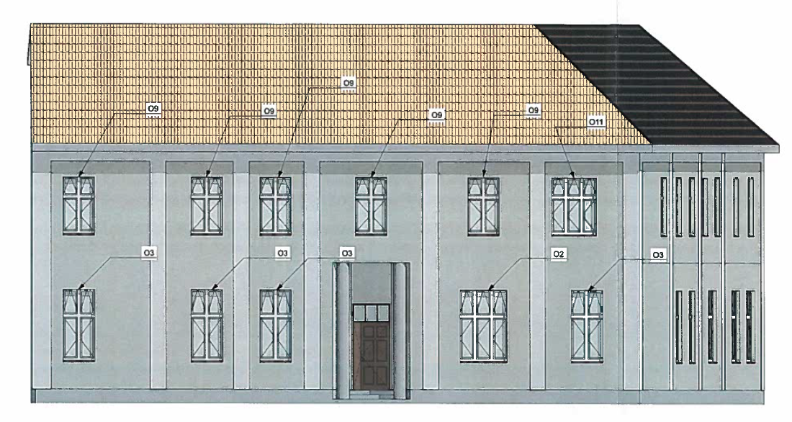
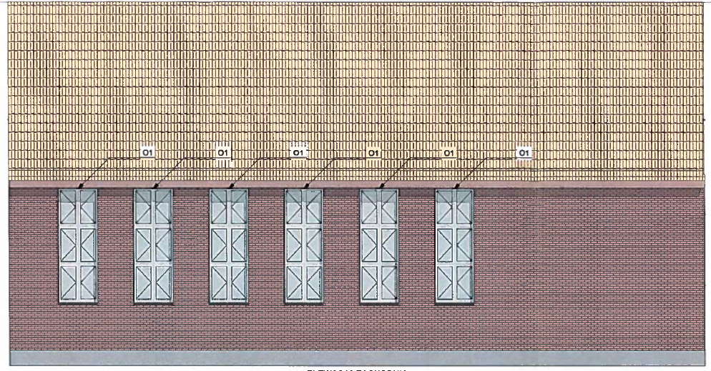

Budowa ulicy Topolowej w Rogoźnie
Przedmiotem inwestycji jest budowa ulicy Topolowej położonej w Rogoźnie. Dzięki realizacji inwestycji powstanie droga o łączną długość 432 mb.
W ramach robót przewiduje się wykonanie następującego zakresu:
Branża drogowa:
- wykonanie jezdni z betonowej kostki brukowej,
- wykonanie jezdni z betonowej kostki brukowej typu EKO (nawierzchnia przepuszczalna),
- wykonanie nawierzchni najazdowej (na poszerzeniach skrzyżowań),
- wykonanie nawierzchni chodnika,
- wykonanie nawierzchni dojść do posesji wraz wykonaniem zjazdów indywidualnych,
- wykonanie kanału technologicznego,
- wykonanie odtworzenia nawierzchni z betonu asfaltowego na dowiązaniu
się z ul. Lipową.
Branża kanalizacyjna:
- wykonanie nowej kanalizacji deszczowej włączonej do istniejącego kanału deszczowego śr. 250 mm poprzez istniejącą studnię kanalizacyjną,
- wykonanie wpustów ulicznych prefabrykowanych Dn 500 wraz z osadnikiem.
Inwestycja obejmuje wykonanie:
- nawierzchnia jezdni z betonowej kostki brukowej 920 m²,
- nawierzchnia jezdni z betonowej kostki brukowej typu EKO 1480 m²,
- nawierzchnia najazdowa 15 m²,
- nawierzchnia chodnika 539 m²,
- nawierzchnia dojść do posesji 27 m²,
- nawierzchnia zjazdów indywidualnych 272 m₂,
- odtworzenie nawierzchni z betonu asfaltowego (dowiązanie ul. Lipowej) 46 m²,
- kanał technologiczny 2 x SRS 110 443 mb,
- studnie rewizyjne SK-1 15 szt.
Wykonawca:
BIMEX Sp. z o.o. Sp. K.
ul. Fabryczna 7
64-610 Rogoźno
Wartość zadania: 927 420,00 zł
Zadanie dofinansowane jest ze środków Funduszu Przeciwdziałania COVID-19 kwotą w wysokości 250 000,00 zł.
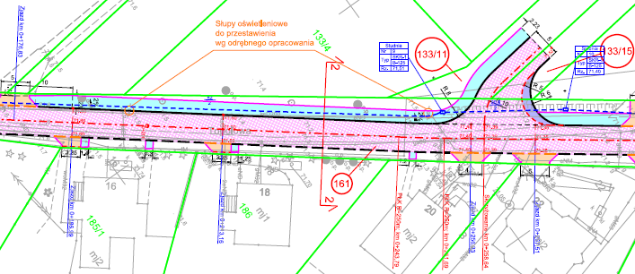
Budowa ulicy Słonecznej w Rogoźnie
Inwestycja przewiduje budowę ulicy Słonecznej w Rogoźnie. Planowana do realizacji droga będzie miała łączną długość 552 mb.
W ramach robót przewiduje się wykonanie następującego zakresu:
Branża drogowa:
- wykonanie jezdni z betonowej kostki brukowej typu EKO (nawierzchnia przepuszczalna),
- wykonanie nawierzchni najazdowej (na poszerzeniach skrzyżowań),
- wykonanie nawierzchni dojść do posesji wraz wykonaniem zjazdów indywidualnych,
- wykonanie kanału technologicznego.
W ramach zadania przewiduje się wykonanie regulacji skrzynek żeliwnych dla zasuw oraz regulację wysokościową pokryw studni kanalizacji sanitarnej.
Inwestycja obejmuje wykonanie:
- nawierzchnia jezdni z betonowej kostki brukowej typu EKO 2 672 m²,
- nawierzchnia najazdowa 8 m²,
- nawierzchnia dojść do posesji 5 m²,
- nawierzchnia zjazdów indywidualnych 165 m²,
- kanał technologiczny 2 x SRS 110 561 mb,
- studnie rewizyjne SK-1 18 szt.
Wykonawca:
Przedsiębiorstwo Budowlano-Drogowe
Cieśle
ul. Potulicka 10/5
64-610 Rogoźno
Wartość: 685 027,93 zł brutto
Zadanie dofinansowane jest ze środków Funduszu Przeciwdziałania COVID-19 kwotą w wysokości 250 000,00 zł.
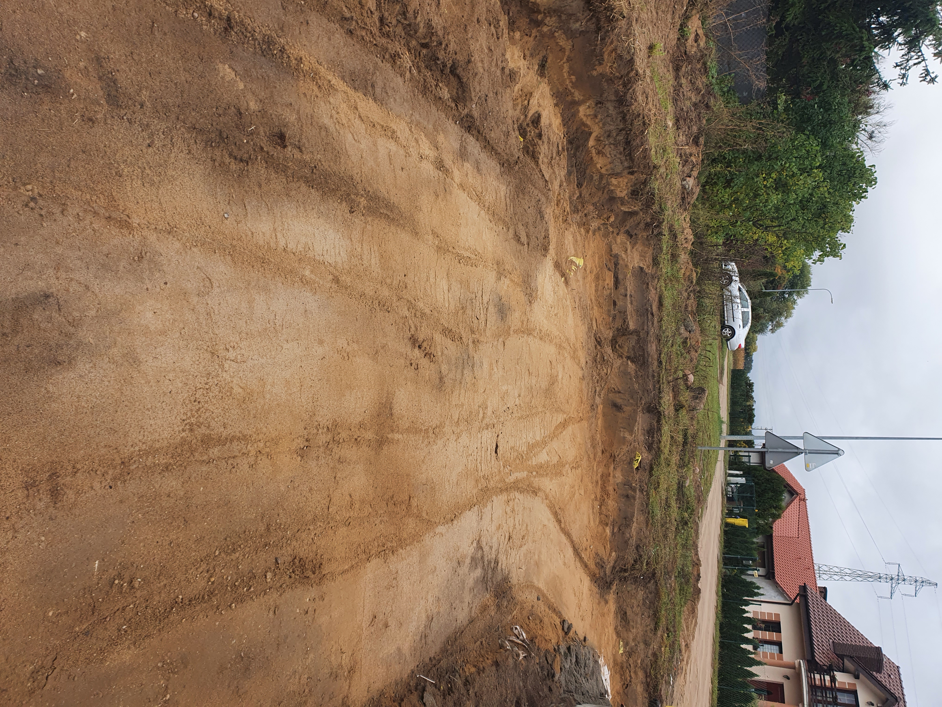
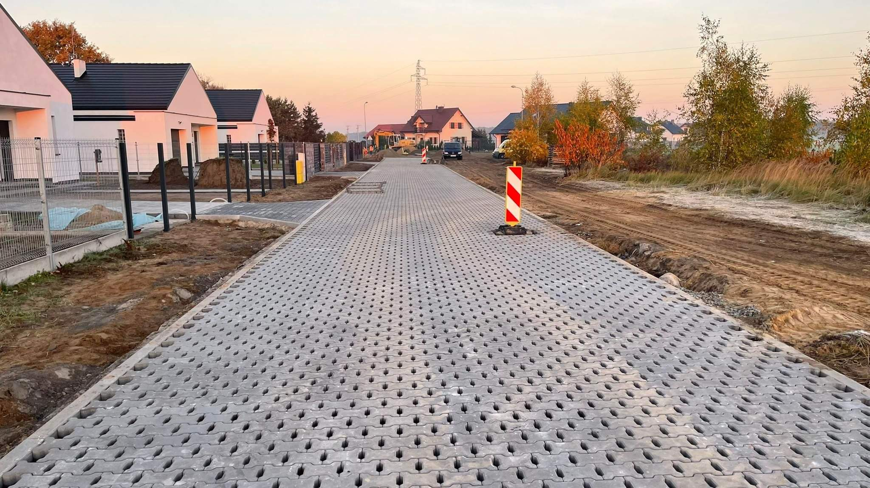

Ścieżka Edukacyjno-Rekreacyjna nad Jeziorem Rogoźno
W ramach realizacji operacji zakupione i zamontowane zostaną następujące elementy ławki parkowe z oparciem, parasole plażowe wykonane z trzciny wraz z ławkami, drewniana wiata, edukacyjne kosze na śmieci, betonowe leżaki, betonowy grill z regulowanym rusztem, stojaki na rowery, gry i zabawy edukacyjne.
W ramach zadania zamontowane zostaną następujące elementy:
6 kompletów parasoli.
Meble należy wykonać z grubych bali przycinane.
Stół min. 120 x 120 cm oraz 4 ławki o długości min. 120 cm.
Wiata drewniana szt. 1:
- wymiary min. 3mx4m,
- altanę należy wykonać z drewna sosnowego,
- wysokość ścian bocznych ok 2,05m,
- wysokość całkowita ok 3,20m,
- dwukrotnie impregnowana,
- pokrycie gontem bitumicznym,
- wiatę z trzech stron ścian należy zabudować do połowy.
Kosze na śmieci szt. 5:
- zestaw 3 koszy na śmieci, na worki min. 160 litrów, z ramką do mocowania worków, dodatkowo tabliczki z przeznaczeniem na poszczególne kosze z napisami: szkło, plastik, zmieszane.
Tablica skocznia szt.1:
- GRA TERENOWA np. "LEŚNE REKORDY"
Ekologiczne tablice edukacyjne szt. 3:
Gry edukacyjne szt. 1:
Fotościanka szt. 1:
- tablica kolorowa np. typu ,,Leśna wędrówka”, lub ,, Z leśnikiem na grzyby” lub ,,Nad wodą”: kolorowa tablica z otworami (do włożenia głowy) umieszczona w drewnianej, masywnej konstrukcji z daszkiem dwuspadowym. Cała konstrukcja ok. 3,0m szer. x 2,3m wys.
Ławki z oparciem szt. 10:
- ławka betonowa z oparciem i siedziskiem drewnianym,
Grill szt. 1:
- grill betonowy,
Leżak betonowy szt. 3:
- leżak betonowo – drewniany. Listwy wykonane z drewna świerkowego min. 4 cm, malowany dwukrotnie lakierobejcą. wys. min. 83 cm, dł. min. 164cm, szer. min. 70cm.
Stojak na rowery szt. 4:
- stojak na rowery na 5 rowerów, dł. całkowita min. 236cm, wys. całkowita min. 54cm, szer. całkowita min. 36cm.
Stojak betonowo stalowy. Stal czarna.
Tablica informacyjna szt. 2:
Gra rybna szt. 1: typu LEŚNE PUZZLE - SANDACZ, SUM/KARP, PŁOĆ
Konstrukcja:
Łatwa w przenoszeniu i wygodna dzięki stabilnej „rączce”, będącej integralną częścią gry. W drewnianym stelażu znajdować się powinno min. 9 obracanych paneli, wykonanych na bardzo trwałym nośniku.
Wielkość konstrukcji:
min. wymiary: wysokość 78 cm, szerokość 73 cm.
Wykonawca:
Konsorcjum
KUNZEN Zenon Przybylski
Gorzewo 2G
62-291 Gołaszewo
P.H.U. Usługi Koparkoładowarki
Instalacje WOD KAN
Waldemar Tański
ul. Pokoju 12
62-290 Mieścisko
Wartość zadania: 208 827,00 zł
Zadanie dofinansowane jest w ramach Programu operacyjnego Rybactwo i Morze dla działania Realizacja lokalnych strategii rozwoju kierowanych przez społeczność kwotą w wysokości 48 508,00 zł.

Budowa żłobka publicznego w Rogoźnie
Przedmiotem inwestycji jest budowa budynku żłobka w miejscowości Rogoźno przy ul. Za Jeziorem na terenie Ośrodka Sportu i Rekreacji.
Będzie to budynek parterowy bez podpiwniczenia w szerokości elewacji frontowej 26 m, wysokości górnej krawędzi elewacji 5,15 m, dach płaski o nachyleniu 5%. Łączna powierzchnia zabudowy 364,17 m².
Kubatura 1 875,47 m³
Powierzchnia użytkowa 304,16 m².
Obiekt przeznaczony będzie dla 50 dzieci w wieku żłobkowym tj. dzieci do lat 3. Zadanie dofinansowane jest w ramach Rządowego Programu Maluch + kwotą w wysokości 1 650 000 zł.
Wykonawca:
JACK-BUD POLSKA Sp. z o.o. Sp. K.
ul. Obornicka 352
60-689 Poznań
Wartość zadania: 2 100 000,00 zł brutto
Termin zakończenia prac 15.12.2021 r.
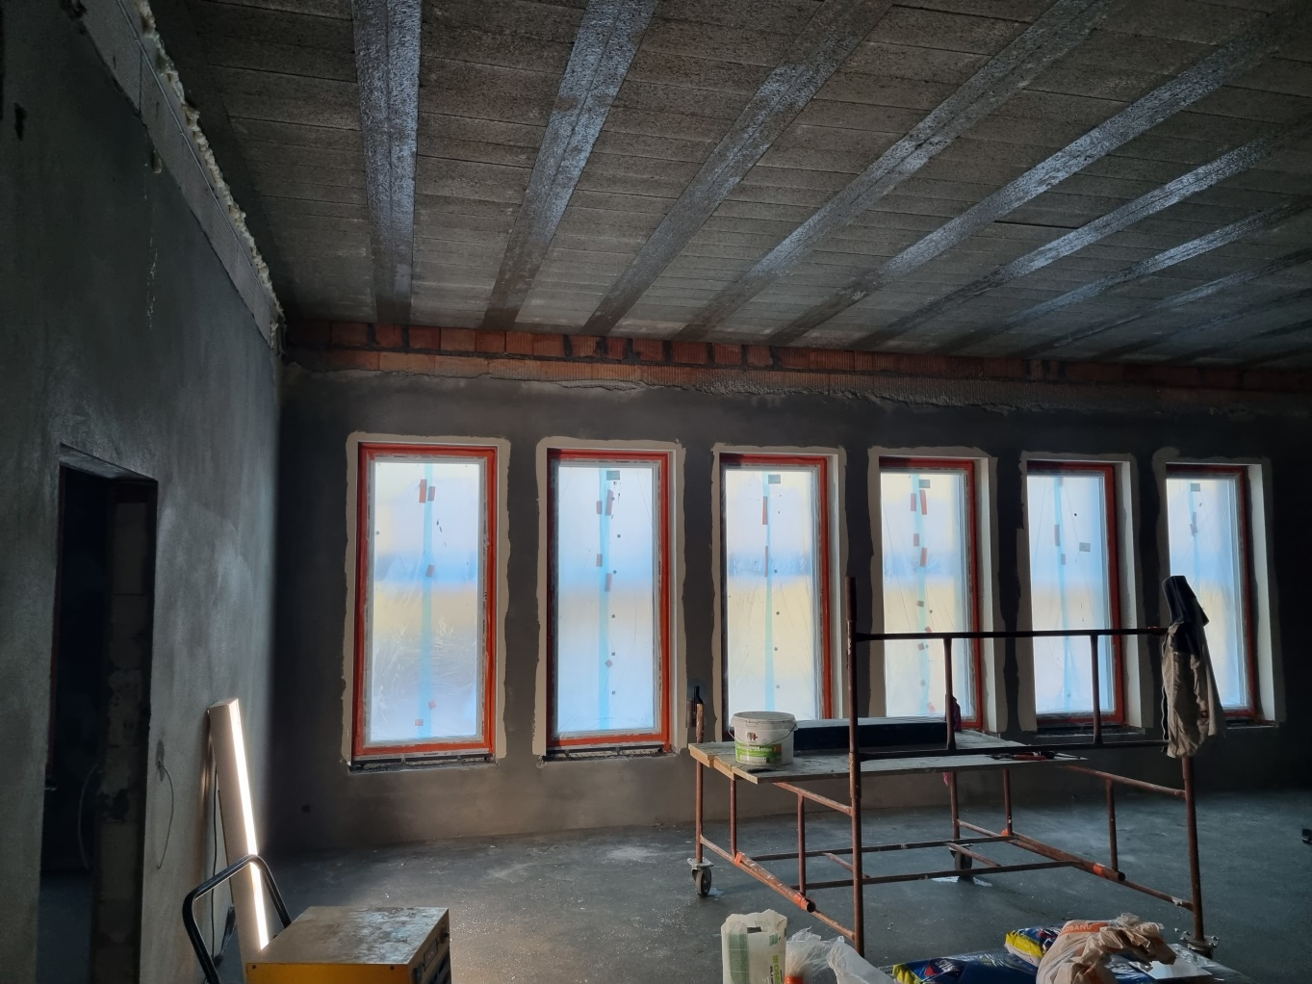
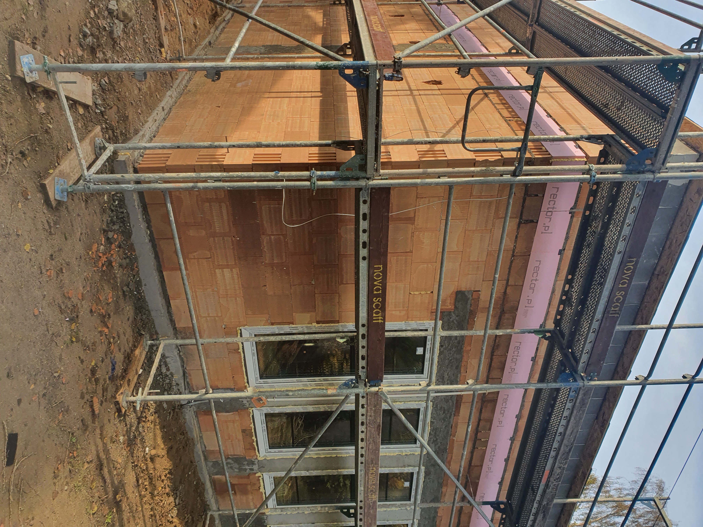

Z poważaniem

